SLOVENSKÁ RADA RODIČOVSKÝCH ZDRUŽENÍ
Právna forma: občianske združenie
Sídlo: Široká 1920/2, 058 01 Poprad
IČO: 17319617
Stanovy SRRZ zaregistrované na MV SR pod č.:
VVS/1-900/90-3897-12 zo dňa 18. 06. 1991 v znení svojho 12. platného dodatku
Mobil: 0911 468 824, 0911 841 361
predseda.srrzpp@gmail.com

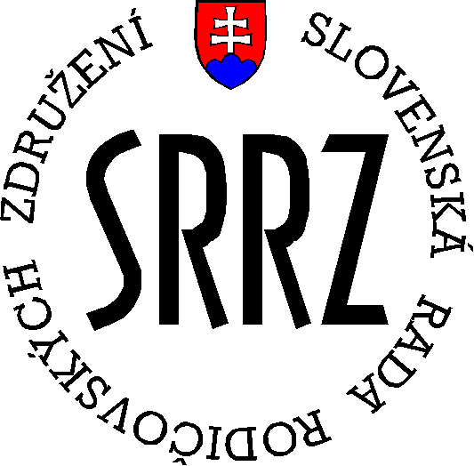

Kritéria výberu kandidátov na ocenenie na 1. Svetové dni folklórneho umenia mladých a 18. Európskeho dňa rodičov a škôl

1. Zásady výberu

- Kandidátov navrhujú formou listu –v pozvánke rodičovské združenia pri jednotlivých školách a školských zariadeniach, členovia Výkonného výboru SRRZ a externí spolupracovnícki so SRRZ.

- Písomný návrh kandidátov na ocenenie zahŕňa členské registračné číslo v SRRZ, odôvodnenie nominácie, stručný životopis navrhovaného a prehľad jeho aktivít v oblasti spolupráce rodiny a školy v súlade s cieľmi SRRZ, SDFUM a EDRaŠ. Písomný návrh musí obsahovať adresu, e-mail a telefóne číslo a životopis pracovný navrhovaného na ocenenie a musí byť zaslaný do 15. marca 2025.

- Výberová komisia výberom z celkového počtu navrhovaných odporučí VV SRRZ zoznam ocenených.

- Z jedného kraja bude v každej kategórii ocenený jeden kandidát.

E. Schválený zoznam ocenených bude uverejnený na www.srrz.sk do

2. Kritériá výberu

Kritériá pre rodičov:
- aktívna práca v rodičovskom združení
- spolupráca rodičov v rodičovských združeniach a SRRZ

Kritériá pre žiakov a žiacke kolektívy:
- úspešnosť vo výchovno- vyučovacom procese
- úspešnosť v reprezentácii školy a školského zariadenia na krajských, celoslovenských a medzinárodných súťažiach
- úspešnosť v predmetových olympiádach, stredoškolských odborných činnostiach a pod.

Kritériá pre pedagógov:
- spolupráca s rodičovským združením a SRRZ
- zapájanie sa do mimoškolských aktivít
- mimoriadny prínos pre výchovno-vzdelávací proces

Kritériá pre nepedagógov, zástupcov štátnej a verejnej správy a iné subjekty:
- výrazný prínos a podpora vo výchovno-vzdelávacom procese nad rámec kompetencií pre rozvoj regiónu
- podpora a vyváranie kvalitných podmienok pre rozvoj školy a školských zariadení
- spolupráca s rodičovskými združeniami

Kritéria in memoriam pre všetky kategórie
- spolupráca s rodičovským združením a SRRZ
- zapájanie sa do mimoškolských aktivít
- mimoriadny prínos pre výchovno-vzdelávací proces
- výrazný prínos a podpora vo výchovno-vzdelávacom procese nad rámec kompetencií pre rozvoj regiónu
- a pod. s priloženým dokumentom

3. Návrhy na ocenenie je potrebné zaslať písomne do 15. marca 2025 na adresu do kancelárie:
- SRRZ, Široká 1920/2, 058 01 Poprad
e-mail: predseda.srrzpp@gmail.com ; srrzpp@gmail.com
mobil: 0911 468 824

